泰兴市第一高级中学2015年秋学期阶段练习一
高 一 政 治

一、单项选择题：下列各题的四个选项中，只有一项是最符合题意的。请在答题卡上填涂你认为正确的选项。（本部分共25小题，每小题2分，共50分）
1．国外有人将野外小溪、瀑布、小河流水、鸟鸣等声音录下来，复制出录音带高价在城里出售，卖“声音”卖出了财路。录制的声音之所以能成为商品，是因为( )
A．自然物品可以直接作为商品出售 B．它是人类劳动的产物
C．它是用于交换的劳动产品 D．它能给人以精神享受
2．“货币是从商品世界中分离出来的，固定地充当一般等价物的商品。”从中可以看出
①货币是使用价值和价值的统一体 ②货币的本质就是一般等价物 ③货币是商品交换长期发展的产物 ④一般等价物就是货币
- ①②③ B．②③④ C．①②④ D．①③④
3．著名学者宋鸿兵的《货币战争》一书引起了网上热议，它揭示了对金钱的角逐如何主导着西方历史的发展与国家财富的分配，也从一个侧面展示了货币的神奇魔力。从根本上说，货币的神奇之处在于（ ）
- 它是社会财富的代表 B．它执行流通手段的职能
C．它的本质是一般等价物 D．它和商品是一对孪生兄弟
小冯一家是低收入家庭，近日采用银行按揭贷款方式购买售价为26万元的经济适用房，首付现金6万元，然后在20年内付清银行贷款20万元及利息3万元。据此回答4-5题。
4．这里的26万元、6万元、3万元体现的货币职能分别是( )
A．价值尺度、流通手段、支付手段 B．价值尺度、支付手段、流通手段
C．流通手段、支付手段、价值尺度 D．流通手段、支付手段、贮藏手段
5．货币之所以能执行价值尺度的职能，是因为( )
A．货币是商品，有价值 B．货币能够充当商品交换的媒介
C．货币的流通有规律可循 D．货币是由国家(或某些地区)发行并强制使用的
6．在“商品—货币—商品”的流通过程中，“商品—货币”阶段的变化是“商品的惊险的跳跃”。如果这个跳跃不成功，摔坏的不是商品，而是商品所有者。这说明（ ）
- 商品生产者需要生产适销对路、质量上乘的商品
- 商品生产者生产的商品就失去了使用价值和价值
- 货币作为商品交换的媒介必须是观念上的货币
- 货币作为一般等价物在物物交换中起决定作用
7．下列对“人民币”的理解错误的是( )
A．它是国家发行的 B．它能充当商品交换的媒介
C．它是纸币，国家可以随意发行 D．它是我国的合法货币
8．假定2015年某国流通中所需要的货币量为1 000亿元，但该国2015年实际发行了2 000亿元纸币。这种情况下会出现的经济现象是( )
A．纸币购买力提高 B．物价上涨，纸币贬值
C．人们纷纷拒绝使用纸币 D．出现物价总水平持续下跌现象
9．赵亮订购了两次足球赛的门票，他通过现金支付或信用卡支付两种方式购买。以上支付涉及的结算方式是（ ）
①现金结算 ②信用卡 ③流通手段 ④转账结算
A．①④ B．①② C．②③ D．③④
10．具有存款、取款、消费、结算和查询等功能的信用工具是（ ）
A．股票 B．支票 C．债券 D．信用卡
11．人民币外汇牌价的下列变化，意味着
币种 | 交易单位 | 2014年11月3日 | 2014年12月3日 | 2015年1月3日
币种 | 交易单位 | 中间价（人民币） | 中间价（人民币） | 中间价（人民币）
美元 | 100 | 611.66 | 613.52 | 632.01
A．更加有利于中国企业的对外投资 B．有利于增加国外商品的进口
C．出国留学和旅游的成本在减少 D．有利于我国出口贸易的发展
12．俗语“好酒不怕巷子深”“皇帝的女儿不愁嫁”，在经济生活中，能够用来描述( )
①“物以稀为贵”的现象 ②“货多不值钱”的现象
③供给量减少，需求增加，商品短缺 ④供给量增加，需求量减少，商品过剩
A．①② B．③④ C．①③ D．②④
13．市场上同一商品的价格有时高，有时低，其最终是由_______决定的。
A．价值 B．供求 C．人们的喜好 D．消费者的愿望
14．商品的价值量由生产该商品的社会必要劳动时间决定。生产者想多营利就应该 ( )
A．尽量延长生产该商品的个别劳动时间
B．尽量缩短生产该商品的个别劳动时间
C．尽量延长生产该商品的社会必要劳动时间
D．尽量缩短生产该商品的社会必要劳动时间
15．下列四幅图中，能正确表示价值规律表现形式的是（ ）
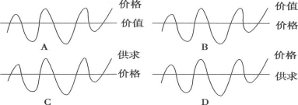

16．近年3来，我国加大了对农村电网的改造，某县将三个镇的农户用电价格下调了30%～40%，当年农民用电量就提高了3倍。这说明( )
A．为减轻农民负担，农村电价应该由政府决定
B．价格变化对生活必需品的需求影响不大
C．商品价格降低，人们会增加对这种商品的购买
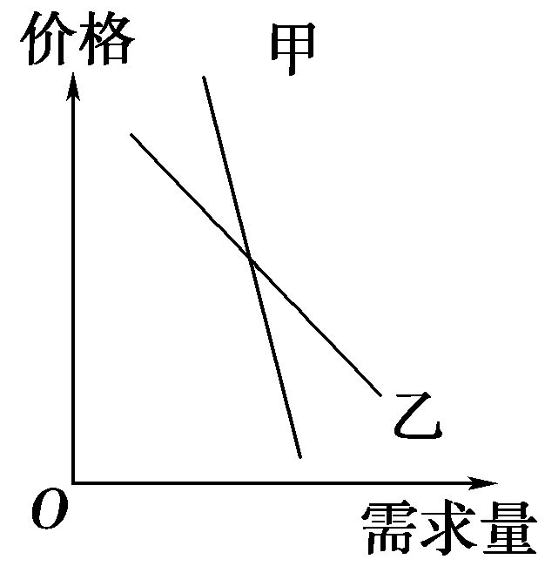
D．需求影响价格
17．根据右图反映的价格与需求量的关系，我们可以推断出( )
A．甲和乙是相互替代的商品
B．甲和乙是有互补关系的商品
C．甲是生活必需品，乙是高档耐用品
D．甲的价格由价值决定，乙的价格由供求决定
18．如今的摩托车市场经营日益惨淡，而电动车市场却异常火爆。下列选项中和电动车与摩托车关系一致的是( )
A．电与电视 B．笔记本电脑与网卡
C．显示器与电脑主机 D．牛肉与猪肉
19．近年来，我国汽车市场每年平均以25%的速度快速增长，我国汽车消费占全球汽车消费的7.5%，已成为世界第三汽车消费国。我国汽车消费快速增长的原因有( )
①汽车价格有所跌落 ②生产汽车的社会劳动生产率不断提高 ③汽车已成为我国居民的消费必需品 ④我国经济发展，居民收入不断增长
- ①②③ B．①②④ C．②③④ D．①③④
20．改革开放以来，我国的国民经济保持了持续、快速、健康的发展，人民的生活水平有了明显的提高。这说明提高人民生活水平的根本途径是( )
A．保持经济增长，增加居民收入 B．多发纸币，提高人们的购买力
C．繁荣市场，增加商品的供应量 D．改变消费观念，提倡信贷消费
21．2014年某企业生产W商品20万件,其价值总量为300万元。如果2015年该企业生产W商品的价值总量要达到360万元,在2015年生产W商品的社会劳动生产率提高50%的情况下,不考虑其他因素,该企业生产W商品的劳动生产率要提高（ ）
A.20% B.30% C.70% D.80%
22．做公务员的小王和在私企打工的小吴的工资水平相当，但小王的消费水平比小吴高出很多，而小吴则把大部分工资存起来，以备将来失业、养老。小王的消费水平比小吴高是因为( )
A．当前收入水平的影响 B．过去收入水平的影响
C．家庭收入差距的影响 D．未来收入预期的影响
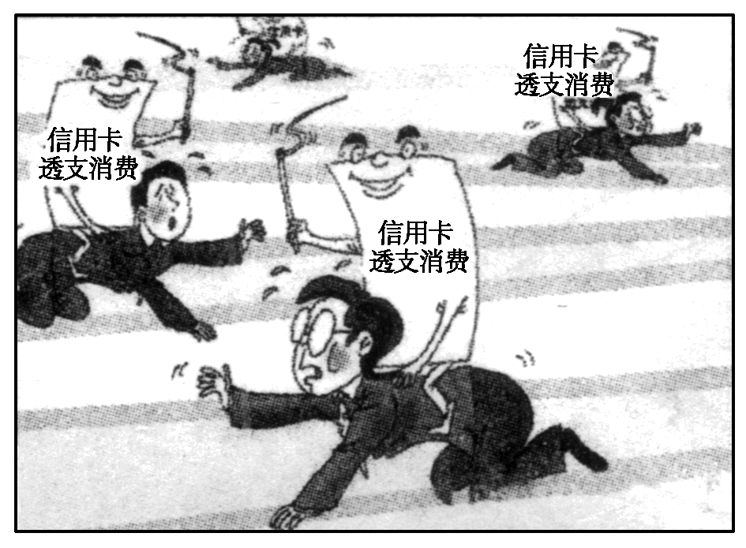
23．在电子商务越来越发达的今天，网购方便快捷，价格实惠，越来越多的人选择网购。中学生小王在“双十一”当天以五折优惠从网上购得学习用书一套，花费50元。从消费类型和消费心理上看，小王的行为属于( )
卡奴
A．过度消费 求异心理
B．租赁消费 攀比心理
C．生存资料消费 从众心理
D．发展资料消费 求实心理
24．漫画《卡奴》给我们的启示是( )
A．个人消费要量入为出，反对透支消费
B．要树立正确的消费观，提倡适度消费
C．透支消费可以提高生活水平和生活质量
D．人们的消费观念受国家金融政策的影响
25．酷暑难耐的盛夏时节，经常有人把室内空调温度调得很低，不料随后却出现头晕、头痛等不适症状。医学专家认为，将空调设置到26℃不仅是一个令人舒服且不易患病的最佳温度，而且有利于节能减排，建设生态文明。提倡开空调不低于26℃属于( )
A．量入为出、适度消费 B．勤俭节约、艰苦奋斗
C．避免盲从、理性消费 D．环保消费、绿色消费
二、判断题：阅读下列各题，判断正确与错误．并在答题卡上对应的方框内填涂。正确的涂A，错误的涂B。（本部分共10小题，每小题2分，共20分）
- 凡是劳动产品都是商品，凡是商品都是劳动产品。
- 求实心理主导的消费是一种理智的消费。
- 货币的基本职能是价格尺度和流通手段。
- 贷款消费违背了量入为出、适度消费的原则。
- 不同商品的需求量对价格变动的反应程度是不同的。
- 汇率是用外币表示的用于国际间结算的支付手段。
- 商品的价值量由生产该商品的个别劳动时间决定。
- 等价交换存在于每一次商品交换中。
- 绿色消费的核心是可持续性消费。
- 从起源上看，货币是从商品中分离出来的固定的充当一般等价物的商品。
三、主观题：请紧扣题意，结合所学相关知识，在答题纸上作答。（本部分共2题，共30分）
36.在我国，随着工业化和城镇化的加速推进，耕地面积有缩小的趋势。同时，受到农业生产资料价格上涨等因素的影响，近年来我国粮食价格及其农副产品价格也不断攀升。
结合材料，简要分析粮价的上涨对我国粮食生产带来怎样的影响？（12分）

37．阅读材料，回答问题。
材料一：我国4个五年规划的GDP增长目标和城乡居民收入增长目标
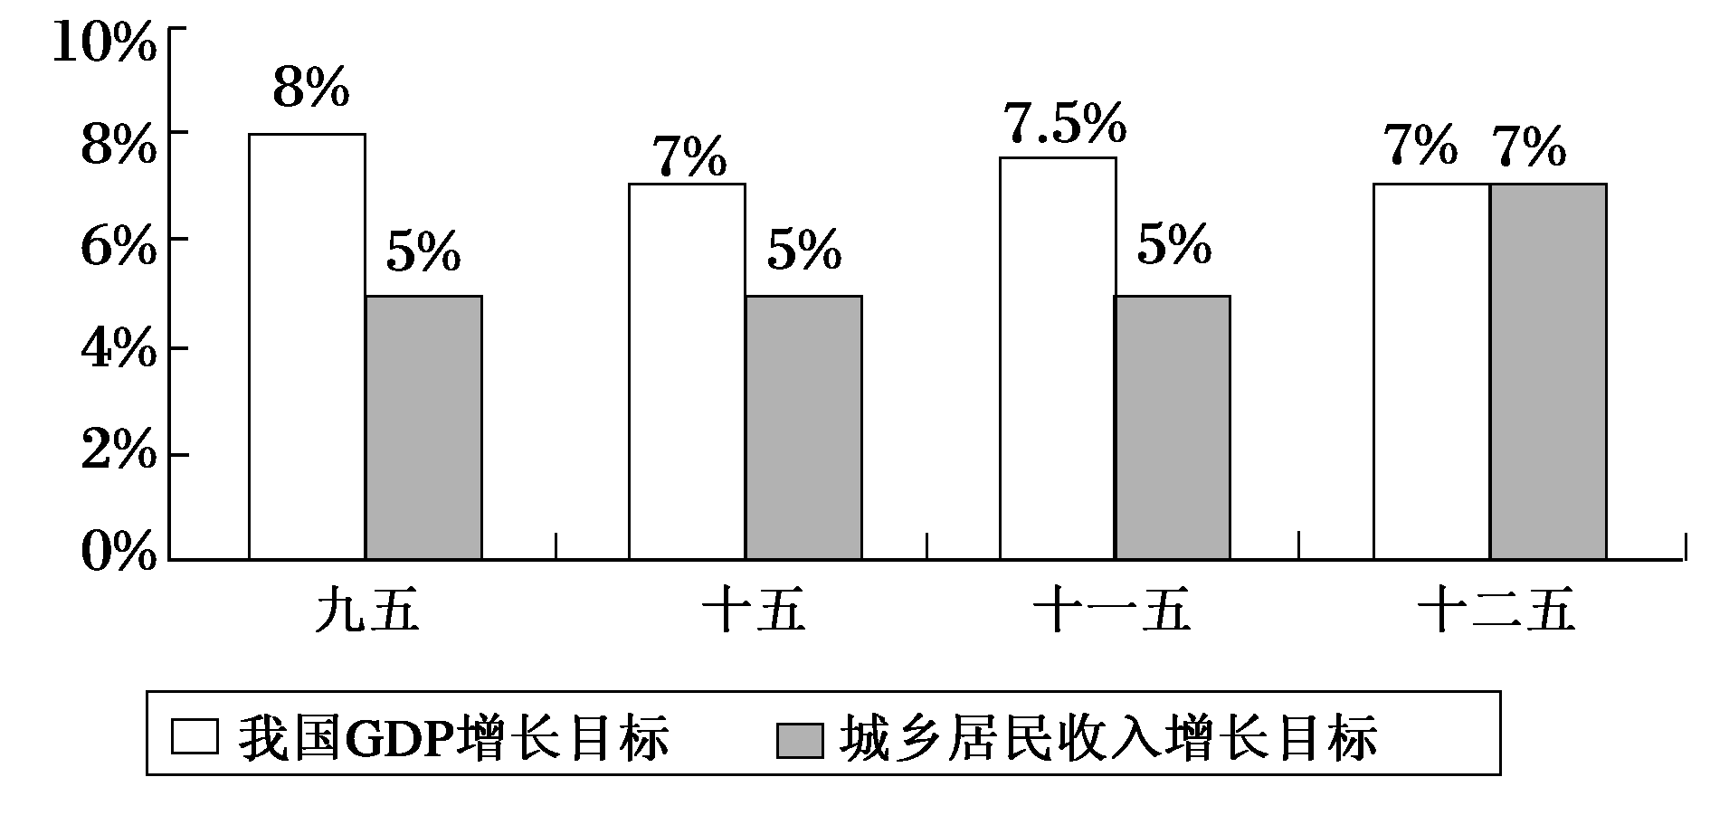
材料二：2014年12月召开的中央农村工作会议指出，挖掘农民这个最大群体的消费潜力，可以更好发挥消费的基础作用。
(1)材料一反映了哪些经济信息？（5分）
(2)结合上述两则材料，运用“影响消费的因素”的知识，说明国家如何挖掘农民这个最大群体的消费潜力？（13分）

高一政治阶段训练（一）答题纸
请在各题目的答题区内作答，超出黑色矩形框限定区域的答案无效
班 级_________
姓 名_________
考试号_________
36. (12分)

37．(18分)(1)

(2)

请在各题目的答题区内作答，超出黑色矩形框限定区域的答案无效
座号
第一次限时训练（政治）参考答案

一、单项选择题
1-5CACAA 6-10ACBAD 11-15DCABA 16-20CCDBA 21-25DDDBD
二、判断题
26-30BABBA 31-35BBBAB
三、主观题
36.①调节产量。（3分）粮价的上涨，会使粮农获利增加，这时粮农会扩大生产规模，增加产量。（3分）②调节生产要素的投入。（3分）政府应自觉遵循价值规律，保护耕地，合理引导生产资料、劳动力向粮食生产部门流动，以增加粮食的稳定供应。（3分）
37．答案：(1)①自“九五”规划以来，我国GDP增长目标略有下降（1分）；城乡居民收入增长目标有所提高。（1分）
②“九五”到“十一五”规划期间城乡居民收入的增长目标明显低于GDP增长目标。（1分）“十二五”规划提高了城乡居民收入增长目标（1分），与GDP增长目标保持同步。（1分）
(2)①消费水平受很多因素的影响，其中主要的因素是居民收入（1分）。收入是消费的基础和前提。（2分）因此，国家必须保持经济特别是农村经济的稳定增长，努力增加农民收入。（2分）
②居民消费水平不仅取决于当前的收入，而且受未来收入预期的影响。（2分）因此，国家要通过健全和完善就业、社会保障制度等措施，提高农村居民的收入预期。（2分）
③社会总体消费水平的高低与人们收入差距的大小有密切的联系。（2分）因此，国家要完善收入分配政策，缩小城乡居民收入差距。（2分）

